Dato/Date
2016-08-04

Funktionsbaseret produktbeskrivelse til udbudsmaterialer

I forbindelse med udbud hvori der ikke specifikt må angives produktnavn, og ej heller angives ”som produktnavn”, har Hilti udarbejdet funktionsbaserede produktbeskrivelser, hvortil feedback altid er meget velkomment.

Hilti anbefaler, at der på tegningsmaterialet anføres eksempelvis: Brandlukning af den tekniske installation skal dokumenteres i henhold til EN1366-3 (ETA-godkendelse). Vær ekstra opmærksom på, at produktet skal være godkendt til gennemføringer og ikke blot fuger mellem bygningsdele.

Hilti anbefaler, at der i udbudsteksten anføres nedenstående tekst, eller uddrag af denne. Til sidst i teksten er forsøgt at opsummere kvalitative tildelingskriterier for Hilti CFS-F FX.

Hilti CFS-F FX 2-komponents opskummende brandfugemasse
https://www.hilti.dk/passiv-brandsikring/brandstop-skum/r26040

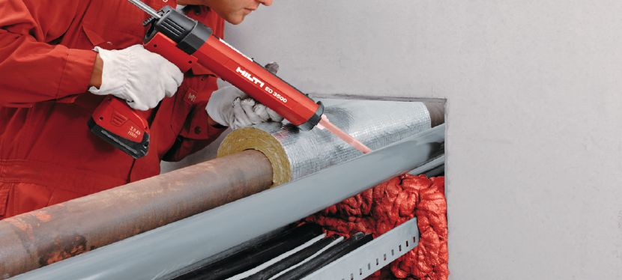

Hilti CFS-F FX til brandtætning af kabler og rør af plast, stål eller kobber
Til brandtætningen anvendes 2-komponent opskummende brandfugemasse, som har EN1366-3 godkendelse til gennemføringer af installationer. Af arbejds- og miljøhensyn skal produktet, have MAL-kode ≤ 2-3, ikke indeholde styren og/eller epoxy samt forårsage minimalt emballage-affald. Dansksproget sikkerhedsdatablad og montageanvisning skal være tilgængelig i produkt-forpakning samt på leverandørens hjemmeside.

Hilti CFS-F FX kvalitative tildelingskriterier

Tid
- Hilti CFS-F FX kræver ingen bagstop med mineraluld eller lignende, der skal ikke skæres til, som ved brandplade og eventuel overskydende materiale kan genbruges i næste brandtætning.
- Hilti CFS-F FX kan bygges op omkring vertikale gennemføringer således, at opbygning af forme på underside (som eks. ved brandmørtel) ikke er nødvendigt.

Miljøhensyn under udførelsen, bæredygtighed
- Hilti CFS-F FX indeholder hverken styren eller epoxy, men indeholder isocyanater.
- Hilti CFS-F FX er efter afhærdning, uskadelig såvel ved berøring som afdampning.
- Hilti CFS-F FX forårsager minimalt emballage-affald grundet folie-indpakningen (~ 70 % mindre spild i forhold til produkter i hård indpakning).

Arbejdsmiljø under udførelsen
- Hilti CFS-F FX kan injiceres med tilhørende batteridreven injektionspistol, der skåner den enkelte brugers hænder og underarme.

Styring af kvalitet
- Hiltis salgskonsulenter samt ingeniører yder teknisk rådgivning i anvendelses-områder og montageteknik på såvel byggeplads som på kontor.
- Hiltis salgskonsulenter samt ingeniører udfører produktdemonstration på byggepladserne.
- Hiltis salgskonsulenter samt ingeniører udfører omkostningsfrie trænings-seminarer i korrekt brug af produkterne.
- Fyldestgørende teknisk dokumentation kan, i tilfælde af en international entreprenør, fremskaffes på engelsk, tysk, fransk, spansk, russisk samt mange andre sprog.
- Specielt udviklere mixere der er optimeret igennem flere årtiers erfaring sikrer ideel blanding af de 2 klæbemørtel-komponenter.

